TÀI LIỆU BÀI TẬP NHÓM

MÔN TRIỂN KHAI HỆ THỐNG TÍCH HỢP

NHÓM 1

Nhiệm vụ 7

Triển khai 1 trang web với hệ thống Web server, NFS-server, Mariadb-server 1

Tối ưu NFS-server, Mariadb-server 4

Cấu hình sao lưu dữ liệu 5

GIỚI THIỆU CÔNG CỤ

|  |  |
| --- | --- |
| OS | Ubuntu-server |
| Web engine | Openlitespeed |
| NFS | Nfs-kernel-server |
| Data base | Mariadb |
| Programming | Bash |
| Schedule | Crontab |

# Triển khai 1 trang web với hệ thống Web server, NFS-server, Mariadb-server

1. Cài đặt các gói cần thiết trên các server

* Web server









* NFS-server



* Mariadb-server



1. Cấu hình từng server

* Web server

Dùng package autofs để mount file share từ NFS-Server

Tải autofs bằng apt



Tạo file auto.nfs để khai báo cấu hình mount point

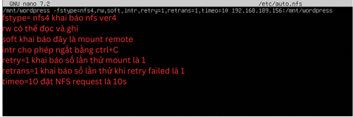

Thêm file auto.nfs vào auto.master để autofs có thể tự động mount



Kiểm thử mount point dung lệnh df -h

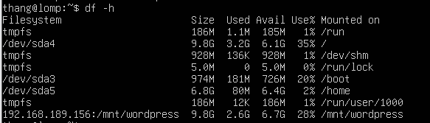

Tạo mới 1 virtual host



Cấu hình root directory, file index

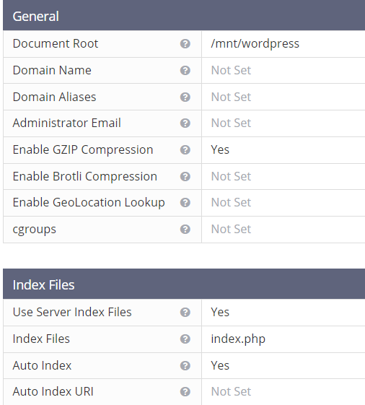

Khởi động lại dịch vụ



* NFS-server

Tạo thư mục để chia sẻ



Tải và cấu hình file config wordpress





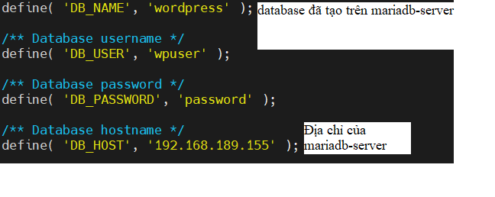

Thay đổi quyền truy cập cho thư mục vừa tạo





Thêm địa chỉ web-server vào file config **/etc/exports**



Khởi động lại dịch vụ



* Mariadb-server

Khởi tạo mariadb-server



Tạo database và user cho web-server

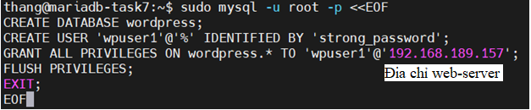

Cấu hình file config **//etc/mysql/mariadb.conf.d/50-server.cnf**



Khởi động lại dịch vụ



1. Chạy kiểm thử

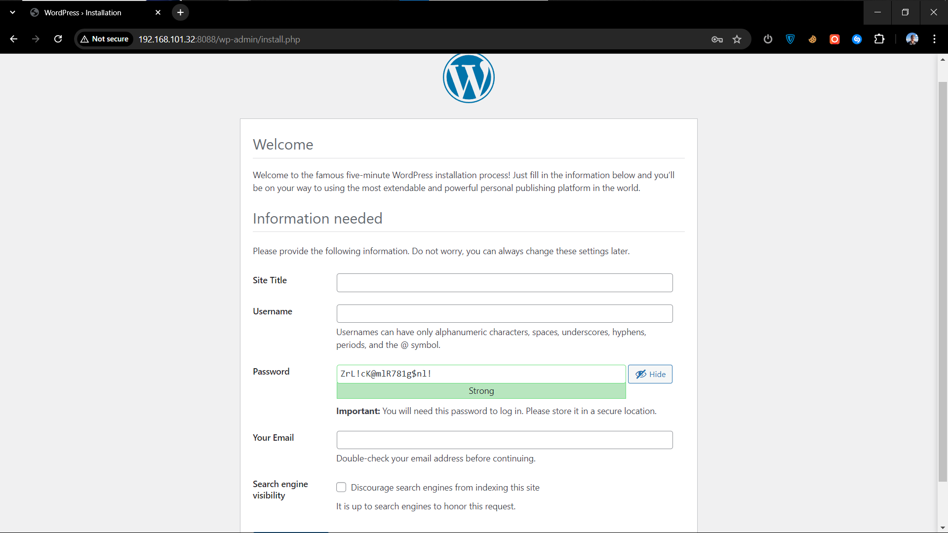

# Tối ưu NFS-server, Mariadb-server

1. NFS-server

* Tăng thêm luồng cho NFS-server



* Thay đổi cấu hình trong file **/etc/exports**



Giải thích:

Rw : có quyền read, write

Async: write bất đồng bộ, cải thiện khả năng write

No_subtree_check: tắt kiểm tra file con, tang khả năng export với directory lớn

No_root_squash: cho phép root truy cập từ client

Rsize, Wsize : cải thiện thông số đọc ghi

* Thay đổi thông số file có thể xử lý **/etc/sysctl.conf**

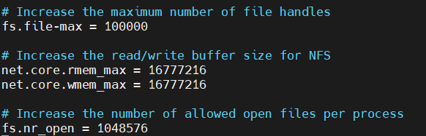

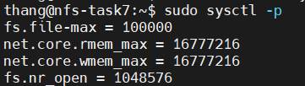

* Tạo và lập lịch file bash script để check nfs mount
  + Tạo file check nfs mount dùng lệnh ssh và mountpoint để kiểm tra thư mục nếu không sẽ gửi tin nhắn đến telegram

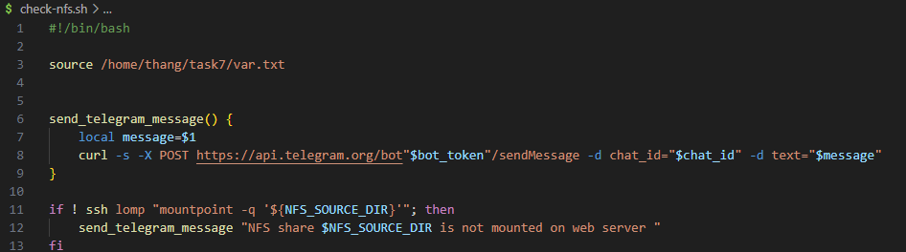

* + Lập lịch chạy mỗi phút



1. Mariadb-server

* Cài đặt thêm gói mqltuner để kiểm tra thông tin cấu hình hệ thống server





* Thêm cái thông số vào file /etc/mysql/my.cnf

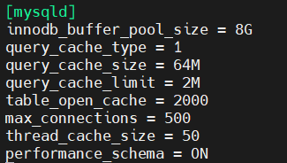

Giải thích :

-innodb_buffer_pool_size :

-query_cache_type : Kiểm soát bộ đệm truy vấn

-query_cache_litmit :Giới hạn kích thước tối đa của một truy vấn

-table_open_cache :Số lượng bảng có thể mở trong bộ đệm

-max_connections : Số kết nối đồng thời tối đa SQL cho phép

-thread_cache_size : Số luồng mà server sẽ lưu lượng bộ đếm để tái sử dụng

-performance_schema :Tính năng thu nhập thông tin hiệu suất của SQL

# Cấu hình sao lưu dữ liệu

Giới thiệu về file script: file sẽ nằm trên server riêng biệt được cấu hình rclone và ssh, các lệnh được sử dụng trong file như sqldump, zip, scp, tar, rm, find. Có 1 hàm để hiển thiện thời gian quá trình.

Link github -> <https://github.com/NgQuocThang2k/htth>

Cấu hình SSH

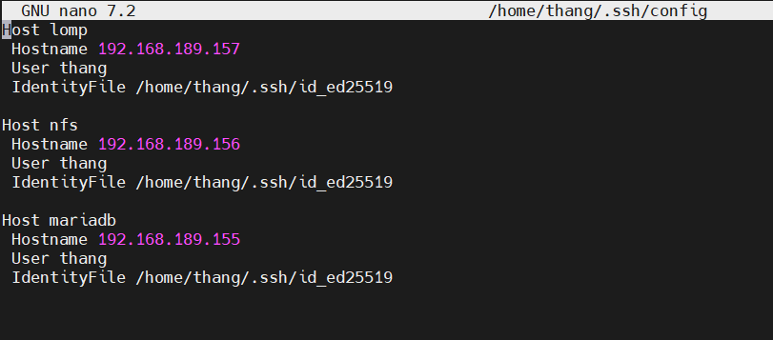

Cấu hình rclone

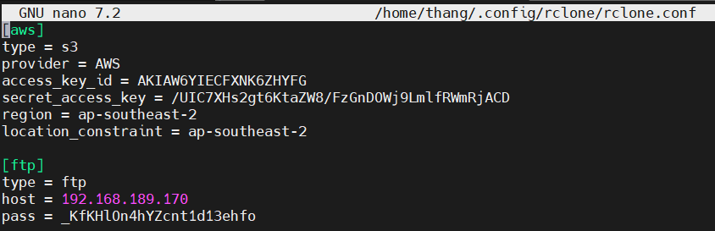

Dưới hình là bước nhập các biến đã được khai báo từ file var.txt và tạo các thư mục để chứa backup

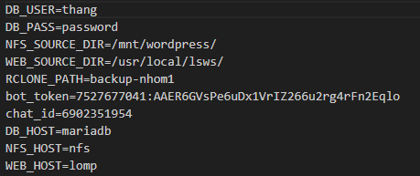

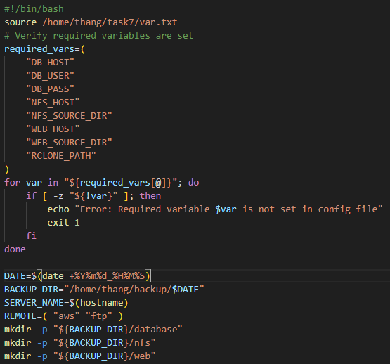

Hàm hiển thị thời gian quá trình chạy



Dòng tiếp theo bắt đầu backup database, file share, webserver conf

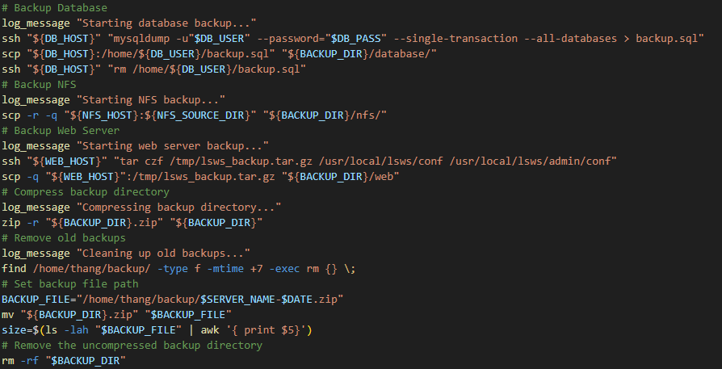

Dùng vòng lặp và rclone để up file backup sang ftp server và s3 aws

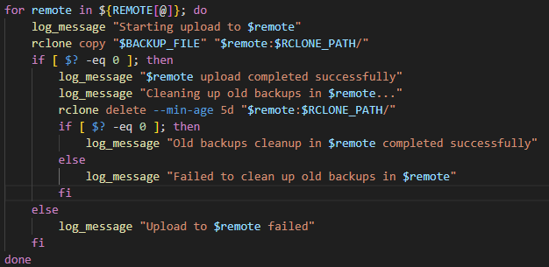

Hiện thị thời gian quá trình backup

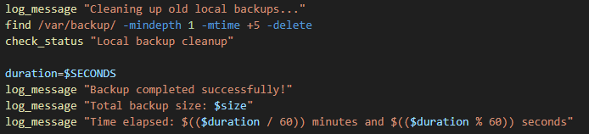

Kiểm thử



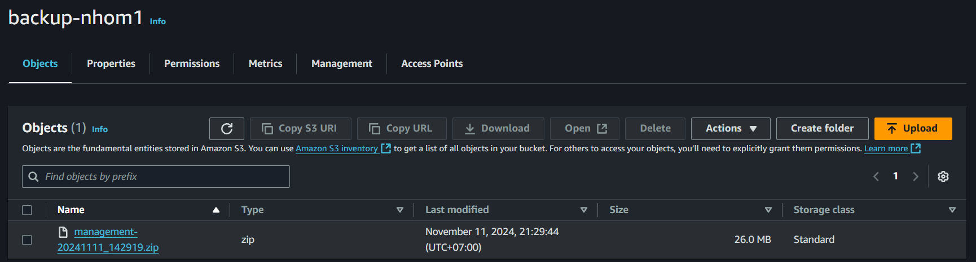

Lập lịch chạy file script vào 3h sáng mỗi ngày

